Kosten van klimaatbeleid en hun verdeling
Dr. P.A. Boot, Planbureau voor de Leefomgeving, Tweede Kamer, 27 september 2017

In deze korte notitie gaan we achtereenvolgens in op:
- Klimaatverandering en –beleid kost altijd geld: het gaat erom hoeveel, waaraan we het besteden en wie betaalt;
- indicaties over kosten van het beperken van klimaatverandering door Nederlands beleid;
- de vraag wie daaraan het meest betaalt.
PBL is niet in staat antwoord te geven op de vraag wie het meeste baat heeft van het gevoerde beleid.

Klimaatverandering en -beleid kost altijd geld. Onderstaande plaatjes illustreren dit. Als we mondiaal proberen de temperatuurstijging tot 2 graden te beperken kost dat aanvankelijk relatief veel geld, wat een ordegrootte van 3% van het mondiale BBP kan bereiken. Daarna dalen deze kosten. In dit scenario worden de kosten aanvankelijk vooral gemaakt voor het trachten beperken van klimaatverandering (mitigatie). Omdat ook bij een temperatuurstijging van 2 graden het klimaat verandert, treden de ongunstige gevolgen daarvan (zeespiegelstijging, droogte, grotere energievraag voor koeling, etc.) gaandeweg meer op en kost de bestrijding daarvan meer geld. Door adaptatie (denk aan hogere dijken) kan dat enigszins worden voorkomen. Maar er blijft forse restschade. Als we niets aan
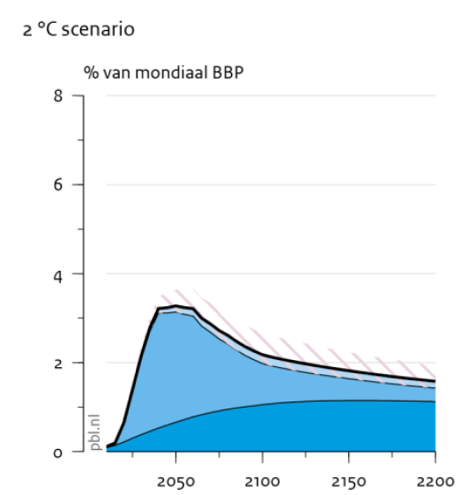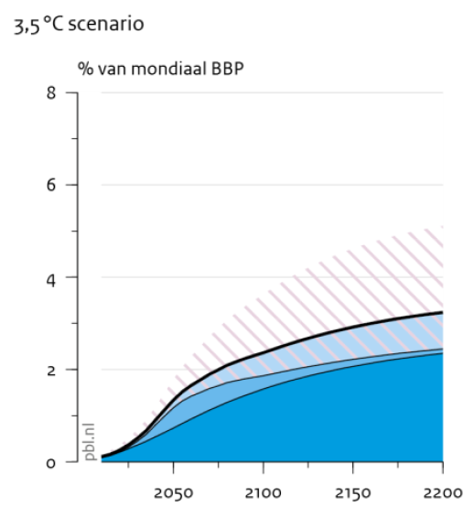

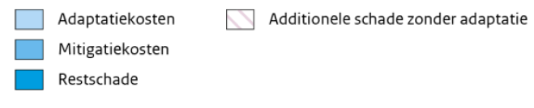
adaptatie doen, is die restschade veel groter. Bij een temperatuurstijging van 3,5 graad zijn de kostenverhoudingen heel anders: uiteraard minder aan mitigatie, maar later meer aan adaptatie en nog meer aan restschade.
We mogen dus mitigatiekosten niet gelijk stellen aan kosten van klimaatbeleid, omdat schade door en aanpassing aan klimaatverandering hier ook onderdeel van zijn.

Kosten van beperking klimaatverandering door Nederlands beleid. Bovenstaande opmerkingen gelden voor de hele wereld. Of Nederland in zijn eentje al of niet klimaatbeleid voert maakt voor het beperken van de temperatuurstijging niet veel uit. Maar door wereldwijde afspraken voelen we ons verbonden met de inspanningen door anderen. PBL heeft eerder becijferd dat de kosten voor extra beleid (dus bovenop het basispad van de Nationale Energieverkenning 2016) becijferd kunnen worden op 1,6 tot 2,6 miljard euro in 2030 als gemikt wordt op 80% reductie van broeikasgasemissies in 2050 en 3,5 tot 5,5 miljard als gemikt wordt op 95% reductie (wat beter past bij de ambities van het klimaatakkoord van Parijs). De studie Welvaart en Leefomgeving van CPB en PBL indiceert dat het Nederlandse BBP in 2030 tussen de 775 en 900 miljard euro kan liggen (alles in constante prijzen). In het basispad was een doorlopen van de SDE+ verondersteld, wat ook tot 3,2 miljard extra kosten leidt. Bij elkaar kost het tegengaan van de klimaatverandering bij kosteneffectief beleid dus in 2030 ordegrootte 0,6 tot 1% van het BBP extra. Tot 2050 zal dat verder oplopen. Afhankelijk van de mogelijke economische groei en de wijze van klimaat- en energiebeleid kan men denken aan 1,5 tot 2% van het BBP extra indien de inspanning op kosteneffectieve wijze is gericht op 95 procent reductie van broeikasgassen.

Wie gaat dat betalen? In dit korte bestek volstaan we met een voorbeeld van de vragen die spelen in de gebouwde omgeving. Tot 2020 loopt bij het voorgenomen beleid de opslag voor het ondersteunen van de productie van hernieuwbare energie (ODE) op van 21 euro in 2015 naar 200 in 2020. Anderzijds besparen huishoudens die hun huis isoleren en zonnepanelen monteren ongeveer 160 euro, waardoor hun totale energierekening in 2020 lager is dan die in 2015. Daarvoor moeten ze wel eerst investeren. Wanneer ze dat niet doen, is die energierekening in 2020 bijna 150 euro hoger. Niet iedereen gebruikt echter evenveel energie. In een publicatie uit 2014 laat PBL zien dat het gemiddelde huishouden in een vrijstaand huis 2800 euro per jaar in 2012 betaalde aan gas en elektriciteit, tegen de gemiddelde flatwoning 1200 euro. Huishoudens met een inkomen van driemaal modaal gaven gemiddeld driekwart meer uit dan huishoudens met een beneden modaal inkomen. De gas- en elektriciteitsrekening uitgedrukt in het besteedbare inkomen geeft echter een heel ander beeld: huishoudens met een inkomen onder modaal geven ongeveer 9% van het besteedbaar inkomen uit aan energie in hun woning, tegen 3% voor huishoudens met driemaal modaal of meer. Ook de ODE zal dus, ondanks het veelal lagere energiegebruik, relatief zwaarder drukken op huishoudens met een kleine portemonnee, die ook minder geld beschikbaar zullen hebben voor besparende investeringen. Omdat het beleid na 2020 nog niet bekend is, zijn hier geen verdere ramingen over te maken.

Ten slotte. Het is onbevredigend dat er zo weinig gedetailleerd materiaal over dit onderwerp bekend is. PBL is voornemens hier in 2018 meer werk van te maken.

Andries Hof, Kosten en baten van klimaatbeleid, TPEdigitaal 9/2, 2015. Potentieel grote nevenbaten van klimaatmitigatie als betere gezondheid of voorzieningszekerheid van energie zijn hierin niet meegenomen.
ECN/PBL, Nationale Energieverkenning 2016, blz. 141-142
M. van Middelkoop, Energiebesparing: voor wie loont dat? 2014

